CONSERVAÇÃO DE ENERGIA
Para amenizar a exigência de fluxo isotérmico nas equações da tabela 2-2, exigimos uma equação de conservação de energia. Esta equação adiciona uma variável dependente adicional, temperatura, à formulação. Uma declaração do balanço energético da primeira lei da termodinâmica adequada para nossos propósitos é:
Taxa de acúmulo de energia em V
Taxa líquida de energia transportada em V
Taxa de produção de energia em v
=
+
(2.3-1)

Onde V é um volume arbitrário como na figura 2-1. Usamos o paralelo entre a conservação das espécies Eq 2.1-1 e Eq 2.3-1 para encurtar o desenvolvimento a seguir.
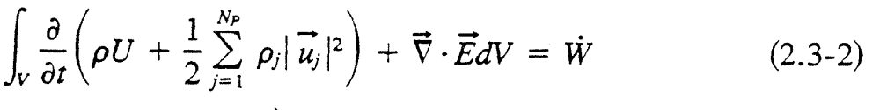
Por analogia com o procedimento descrito em Sec.2-2, a Eq. (2.3-1) pode ser escrita como
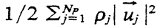
na Eq.(2.3-2) o termo representa energia cinética por unidade de volume a granel. Os termos restantes ρU, E e W representam concentração, fluxo e fonte de energia (trabalho), respectivamente, aos quais damos forma específica a seguir. U é uma energia interna geral e ρ é a densidade geral dada pela Eq (2.2-13a).
O termo fonte requer consideravelmente mais elaboração do que os outros termos da Eq. (2.3-2). A forma da primeira lei da termodinâmica dos sistemas abertos, expressa pela Eq. (2.3-2) exige que o termo W seja composto apenas por componentes de trabalho, na ausência de fontes de aquecimento externas. É claro que os aquecimentos de reação, vaporização e solução são importantes em vários processos de EOR, mas estão implicitamente presentes na equação nos termos de concentração e fluxo. Consideramos apenas a taxa de trabalho realizado contra um campo de pressão W_{pv} e trabalhamos contra a gravidade W_{g} nesse desenvolvimento. A soma W = W_{pv} + W_{G} é a taxa de trabalho realizada em um elemento de fluxo no volume v.
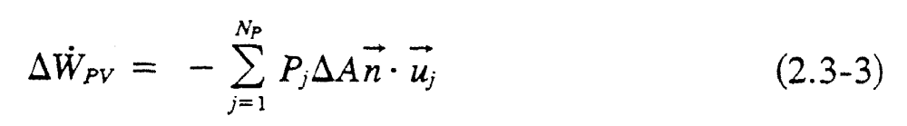
Voltando à Fig.2-1 (b), considere um elemento no campo de fluxo multifásico e multicomponente que cruza ΔA. Como o trabalho é o produto da força vezes a distância, a taxa de trabalho é a força vezes a velocidade. O elemento que cruza ΔA está, portanto, fazendo o trabalho ΔW_{pv} em que
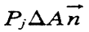
O termo é a força exercida em uma ΔA pela pressão na fase j. O produto escalar na eq. (2.3-3) expressa apenas uma definição mais geral da taxa de trabalho ao usar forças e velocidades vetoriais. O sinal negativo na Eq. (2.3-3) é satisfazer a convenção usual de sinais termodinâmicos para o trabalho, pois o ΔW_{pv}. deve ser positivo para o trabalho realizado em um elemento fluido que flui para 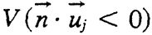. O trabalho pressão-volume total é a soma da Eq. (2.3-3) sobre todos os elementos de superfície que, no limite da maior ΔA que se aproxima de zero, se torna uma integral de superfície. Usando o teorema da divergência Eq. (2.1-7) nesta integral fornece a forma final para W_{pv}.
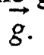
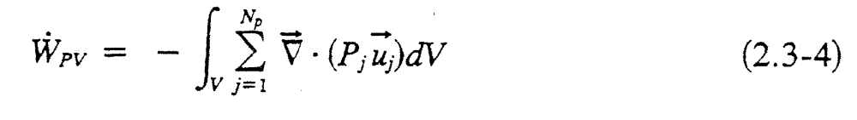
Para explicar o trabalho da gravidade, novamente pegamos um produto escalar de uma velocidade e o vetor de gravidade .
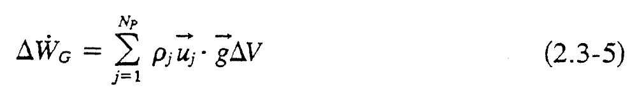

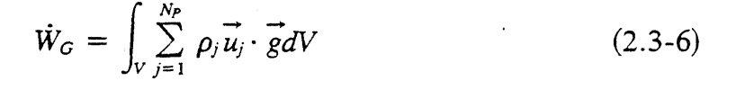
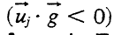
O sinal positivo surge nesta equação, uma vez que uma fase fluida que flui contra a gravidade está sendo executada. Observe a distinção entre as formas elementares nas Eqs. (2.3-3) e (2.3-5). A equação (2.3-3) é apropriada para o trabalho realizado contra as forças da superfície, e a Eq (2.3-5) é apropriada para o trabalho realizado contra as forças do corpo. A taxa do trabalho total realizado contra a gravidade é
do procedimento de limitação usual.
As expressões de trabalho se encaixam perfeitamente na Eq. (2,3-3). Depois de coletar todos os termos com o mesmo volume integral e marcar o integrando zero porque V é arbitrário, temos

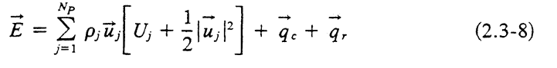
O termo fluxo de energia é composto de contribuição convectiva das seguintes fases, condução e radiação, sendo todas as outras formas negligenciadas

Por uma questão de brevidade, negligenciamos a radiação na discussão a seguir, embora esse mecanismo de transporte possa ser importante na estimativa de perdas de calor dos poços. Para fluxo multifásico, o fluxo de calor condutor é da lei de Fourier
onde e K_{ti} é a condutividade térmica total. K_{ti} é uma função complexa das condutividades térmicas de saturação de fase e fase K_{tj} e K_{ts} sólidos que consideramos conhecidas. Te paralelo entre a Eq. (2.3-8) e o termo de fluxo dispersivo na Eq. (2.2-2) é óbvio. Também invocamos o requisito de equilíbrio térmico local nesta definição, assumindo o requisito de equilíbrio térmico local nessa definição, considerando que a temperatura T é a mesma em todas as fases dentro do REV.
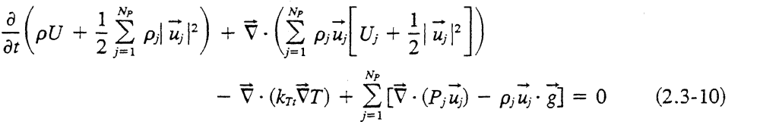
A inserção das definições (2.3-8) e (2.3-9) em (2.3-7) produ

A primeira soma no termo da convecção e na expressão pressão-volume do trabalho pode ser combinada para fornecer
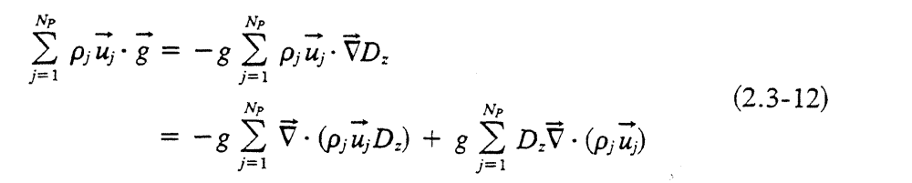
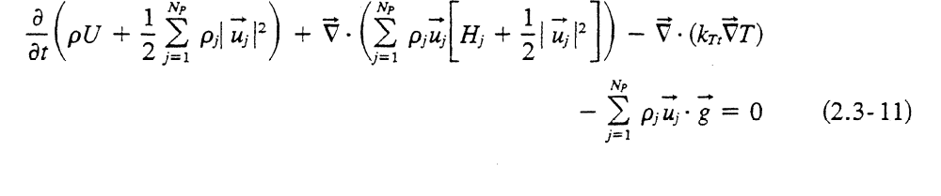
onde H_{j} = U_{j} + P_{j} / ρ _{j} é a entalpia da fase j por unidade de massa de j. Finalmente, vamos escrever o vetor de gravidade como na Eq. (2.2-15). O último termo na eq. (2.3-11) torna-se

Isto quando substituído na eq (2.3-11) nos da
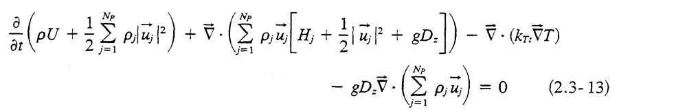
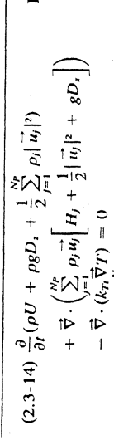
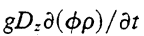
da Eq. (2.2-21), o último termo se torna , que quando substituído na Eq. (2.3-13), torna-se a forma final (Eq. 2.3-14) na tabela 2-3, uma vez que gDz tem tempo independente. Os termos de trabalho da são agora a equação como a energia potencial mais familiar.

Relações Auxiliares
A Tabela 2-3 resume as equações que, juntamente com as da tabela 2-2, são necessárias para obter especificações completas de problemas de fluxo de fluido não isotérmico. As três primeiras equações que já discutimos.
A concentração de energia por unidade de volume total deve incluir contribuições internas de energia de todas as fases de fluxo e da fase sólida

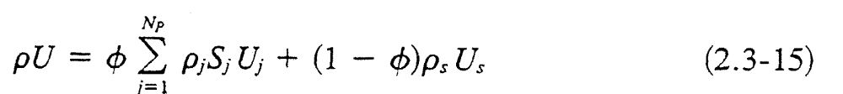
Onde Uj é a energia interna por unidade de massa da fase j. Essa definição, juntamente com o termo de energia cinética, negligência todas as formas de energia, exceto interna e potencial, que é incluída em W abaixo.
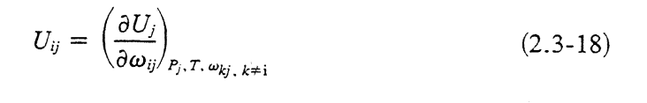
As energias internas da fase U_{j} e U_{s} e as entalpias H_{ij} são função da temperatura T, pressão da fase P_{j} e composição w_{ij}. Uma forma que essa dependência pode assumir é a Eq. (2.3-16), onde as energias internas duplamente subscritas (e entalpias) são quantidades parciais de massa. Quantidades parciais de massa, Eq. (2.3-17), são analogias com quantidades molares parciais na termodinâmica da solução. Por exemplo, a energia interna de massa parcial das espécies i na fase j é a mudança em U_{j} à medida que W_{ij} é alterado, todas as outras variáveis são mantidas constantes,
e similar para Uis e Hij. As próprias propriedades de massa parcial podem ser calculadas a partir de equações do estado Eq (2.2-12) ou correlações empíricas em função da temperatura, pressão e composição.
As equações (2.3-16) são prontamente revertidas para formas simples. Por exemplo, se a fase j é uma solução ideal, as quantidades de massa do componente se tornam quantidades puras de componentes, funções apenas de temperatura e pressão. Além disso, se j é um gás ideal, as quantidades parciais de massa são apenas funções de temperatura.
As equações apresentadas nas tabelas 2-2 estão completas, mas só podem ser resolvidas com a especificações de um conjunto igualmente completo de condições iniciais e condicionais.

